Школа России , 2 класс

Тема: **Прямоугольник.**

Задачи:

1. дать понятие о прямом угле, уметь отличать прямой угол от острого и тупого углов, развивать вычислительные навыки, умение складывать и вычитать двузначные числа в столбик (без перехода через десяток).
2. полноценное формирование и развитие способностей ученика самостоятельно очерчивать учебную проблему, формулировать алгоритм ее решения, контролировать процесс и оценивать полученный результат, развитие функциональной грамотности учащихся, формирование мета-мышления.

Планируемые результаты:

Личностные: имеют мотивацию к учебной деятельности, проявляют самостоятельность, умение доказывать свою точку зрения.

Предметные: умение складывать и вычитать двузначные числа, записывать задачу кратко, определять геометрические фигуры, определять виды углов.

Метапредметные: прогнозируют результат и уровень усвоения знаний, правильно выражать свои мысли в речи, аргументировать свою точку зрения, взаимно контролируют друг друга.

Математическая грамотность: распознать проблемы, которые возникают в окружающей действительности и могут быть решены средствами математики, интерпретировать полученныу результаты с учетом поставленной проблемы

Методы и формы обучения: фронтальная, индивидуальная, групповая, частично-поисковый.

Образовательные ресурсы:

<http://www.liveinternet.ru/users/byxtelka/post104646979>

Оборудование: магнитная доска, колонка «Маруся».

Наглядно-демонстрационный материал:

Основные понятия и термины: сложить, вычесть, слагаемое, сумма, значение суммы, уменьшаемое, вычитаемое, разность, значение разности, задача, числовое выражение, геометрические фигуры, прямоугольник, угол, квадрат, треугольник, четырехугольник, ромб.

Сценарий урока ( начинается со слов учителя: Маруся, поздоровайся пожалуйста с нашими детьми и сделай мимишный режим)

1. **Каллиграфическая минутка.**

23 23 23….

68 68 68……

1. **Устный счёт.** ( Маруся, дайте пожалуйста на устный счёт примеры второклассникам)

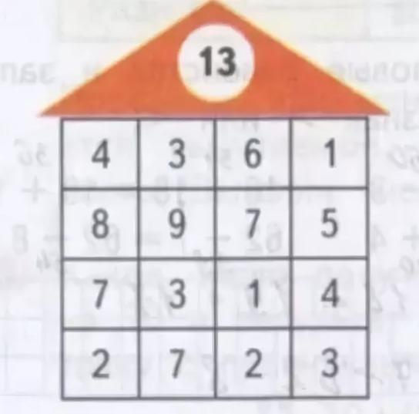

1. **Открытие новых знаний.**

На доске изображены геометрические фигуры.

- Найдите среди четырехугольников прямоугольники. Квадрат - это разновидность прямоугольника.

-Теперь рассмотрите эту фигуру.

-Какие углы у этого четырехугольника?

- Правильно ли будет сказать, что четырехугольник, у которого углы прямые, называется прямоугольником?

- Вы, наверное, уже догадались, чему будет посвящен наш урок. Какова его тема?

-Правильно, тема сегодняшнего урока «Прямоугольник».

- А начнём мы с загадок.

- А в какой загадке говорится о прямоугольнике?

-Горы на него похожи

Во дворе все горки схожи

А ещё на крышу дома

Очень сильно он похож.

***

Встал квадрат на уголок-

Ткнулся носом в потолок.

Вверх он рос ещё дней пять.

Как теперь его назвать?

***

Обведи кирпич мелком

На асфальте целиком,

И получится фигура-

Ты, конечно, с ней знаком.

- По каким признакам узнали, что это прямоугольник?

Маруся, загадайте нам ещё загадки про фигуры, а мы попробуем их разгадать.

Работа с учебником.

-Рассмотрите четырехугольники, изображенные в задании 1, стр.14.

-Выпишите номера треугольников. (Взаимопроверка)

-Если вы написали 1, 3, 5 - значит правильно выполнили.

Практическая часть урока.

-Начертите в тетради:

1) треугольник, имеющий прямой угол;

2) четырехугольник, у которого все углы прямые;

3) четырехугольник, у которого 2 угла прямые, а 2 другие-не прямые.

- Раскрасьте прямоугольник.

-Проверьте (самопроверка).

- Маруся, давайте сыграем в примеры верно и неверно.

4. **Сравнение выражений.**

Задание 5 с объяснением.

-Рассмотрите внимательно выражения, которые надо сравнить.

-Нужно ли находить их значения? Почему?

Рассуждение: В примере 34+18*35+18 вторые слагаемые в данных суммах одинаковые. Первое слагаемое в первой сумме меньше, чем второй, значит, и значение суммы будет меньше. Следовательно: 34+18<35+18

Аналогично сравниваются другие выражения.

Физкультминутка (Маруся, поставь пожалуйста музыку для физкультминутки и для йоги глаз назовите нам простые упражнения для глаз

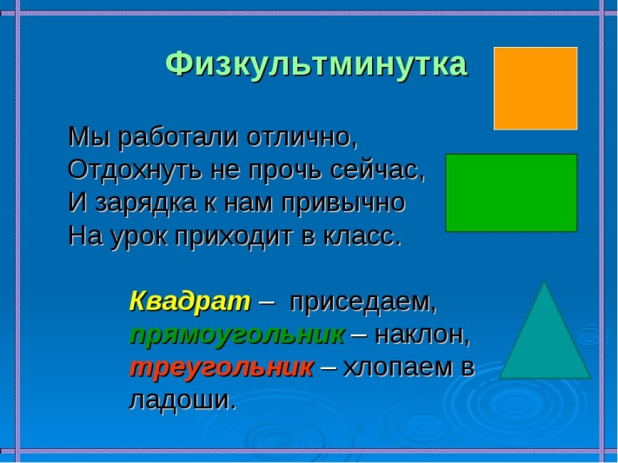

5**.Работа над задачами.**

(задание 4, стр.14)

- Это задача или нет?

-Что нужно сделать, чтобы данный текст стал задачей?

- Поставьте вопрос так, чтобы получилась простая задача (Сколько выражений придумала Лена?)

- Измените вопрос так, чтобы задача стала составной (Сколько выражений придумали Витя и Лена вместе?)

-Запишите задачу кратко. Можно выполнить решение задачи выражением или по действиям.

Фронтальная проверка. На доске записывают решение два ученика: один выражением, другой по действиям.

Маруся, включи нашим ученикам красивую музыку, мы сейчас будем решать задачу, связанный с нашей жизнью.

- Ребята, вы вы помогаете своим родителям дома? Как вы думаете обычно сад имеет какую форму?

- Ответы детей.

Вот и девочка Динара помогала вчера своей маме в саду. Давайте посмотрим, что она делала.

Динара поливала огурцы за 30 минут. На сбор яблок она потратила времени в 2 раза меньше, а потом в течение 1 часа она почистила фундук. Сколько времени ушло на уборки в саду?

Решение:

1ч= 60мин

Составим схему

|  |
| --- |
|  |

огурцы

|  |
| --- |
|  |

Яблоки

|  |
| --- |
|  |

Фундук

При решении задачи дети карандашом вписывают в пустые квадратики найденные данные.

1. 30:2=15(мин)-ушло на сбор яблок
2. 30+15+60=95(мин)-ушло на уборки
3. 95мин=1час 35 мин
4. Ответ:1час 35 минут

6**. Короткая групповая работа.**

- Построить какой-нибудь прямоугольник и найти его периметр.

-А что называется периметр и как его находим (Сумма длин всех сторон).

Маруся, поддержи меня: скажи что-нибудь приятное детям, ведь они все хорошо справились с заданием.

( Маруся, напомни мне пожалуйста , когда до конца урока остается 5 минут)

7. **Рефлексия учебной деятельности.**

- Что нового узнали на уроке?

-Чтобы вам хотелось узнать ещё?

- Маруся, открой сайт учи.ру и скажите на каком месте в школе 2 «А» класс.

**СПАСИБО.**